申请编号：

浙江省研究生教育学会

教育成果奖申请书

□教育研究类
☑教育实践类

成果名称：高质量自主培养“电磁空间一体化”
卡脖子技术国际一流创新人才
成果完成人：王作佳，叶德信，郑斌，杨怡豪，李尔平，
林晓，高飞，陈红胜，章献民，杨冬晓
成果完成单位（盖章）：浙江大学信息与电子工程学院
成果起止时间：2019年01月-2023年12月
申请时间：2024年6月24日

浙江省研究生教育学会制

填 表 说 明

1．申请编号由学会统一填写；
2．成果名称：字数（含符号）不超过35个汉字；
3．成果曾获奖情况不包含商业性奖励；
4．成果起止时间指研究时间（教育研究类）、实践检验时间（教育实践类）；
5．申请书用A4双面打印，正文内容应不小于四号字。需签字、盖章处打印或复印无效。
一、成果简介
成果简介不超过1000字，应包含以下四部分内容：
⒈主要解决的研究生教育实践问题
①服务国家战略的引导不足、科研氛围的学科壁垒局限，不利于研究生职业生涯发展和创新意识激发。
②解决国际前沿与国家建设重要“真问题”的磨练不够充分，不利于研究生提升素质能力、获得创新成果。
③复杂国际环境下研究生培养获国际助力不易，不利于培养国际一流创新人才。
⒉解决实践问题的方法
①瞄准信息化战争、经济与生命健康的“电磁空间一体化”卡脖子技术，创造学科交叉的学术氛围与创新机遇。
②凌云计划、支部结对、校友导航人生、“一大”代表王尽美长孙“王明华研究生党建工作室”、课程思政全覆盖，引导研究生服务国家战略。
③工程伦理、工程管理、科学研究与技术创新方法等7门工程技术类平台与学位课，电磁调控原理与技术、电磁空间数字孪生技术、智能信息处理等12门学位必修与选修课，增强工程基础素养、“电磁空间一体化”技术。
④落实研究生主动探索学科前沿，全过程参与重大科研项目申请、研发与总结，提升学术创新能力。
⑤与乾元国家实验室、航空工业特种所、航天5院等国家重点单位深度合作，共建研究生培养基地，高校、企业、海外一流专家教授组成导师组，解决国家急需“真问题”，锤炼研究生工程创新能力。
⑥主办电磁领域1个中科院一区期刊、1个国际会议，研究生全方位参与国际会议筹划、实施、作主题报告，研究生按国际会议标准流程轮流主持周会、学术讨论、论文辩驳攻防，提升研究生国际竞争力。
⒊创新点
①打通束缚研究生培养的堵点卡点，瞄准国家急需与国际一流，引导研究生服务国家战略，建设学科交叉的“电磁空间一体化”课程群与实践环节，自主培养国际一流创新人才。
②与国家重点单位合作建设培养基地，研究生全程参与重大项目研发、解决国家急需“真问题”，深度实施科教融汇与产教融合，锤炼研究生的学术与工程创新能力。
③主办国际会议与国际一流期刊，作为电磁领域国际拓展平台，提升研究生的国际竞争力。
⒋推广应用成果及贡献
近5年“电磁空间一体化”12位导师共培养116名硕士、博士：
①在读研究生：研发耦合噪声抑制技术用于XX型号，第一作者发表Nature、Science子刊论文12篇，获国自然博士生基金2项、全国超材料大会优秀青年学者奖、国际学术会议最佳论文奖等13项。
②学位论文：中国电子学会、电子教育学会及浙江省优博论文5篇、提名2篇，优硕3篇。
③毕业生：国家四青人才3人，中国科协青年托举人才3人，4人获教育部及省级自然科学一等奖，1人获中国光学工程学会自然科学一等奖。
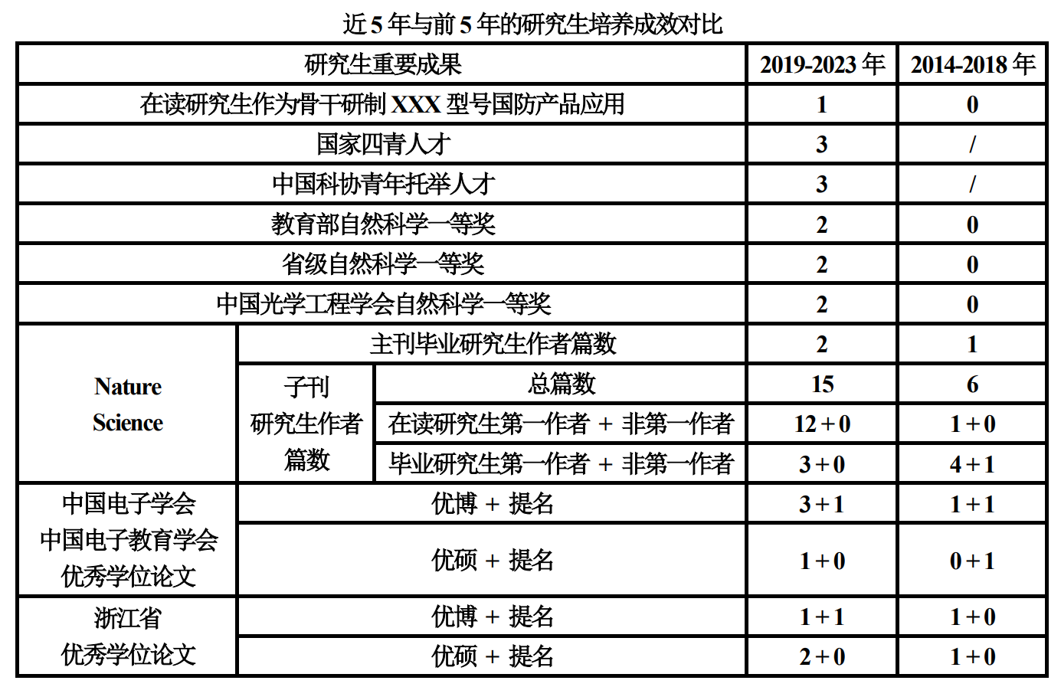

二、主要完成人情况
第(1)完成人  姓 名 |  | 王作佳 | 性 别 | 男
出生年月 |  | 1987年9月 | 最高学历 | 博士研究生
工作单位 |  | 浙江大学信息与电子工程学院 | 专业技术职称 | 研究员
联系电话 |  | 13616518084 | 现任党政职务 | 系副主任
邮 箱 |  | zuojiawang@zju.edu.cn | 政治面貌 | 中共党员
通讯地址 |  | 浙江省杭州市西湖区浙大路38号，浙大玉泉校区行政楼528
成果何时何地  曾受何种奖励 |  | 2022浙江省自然科学一等奖；2018中国电子学会优秀博士学位论文奖
主  要  贡  献 | （1）浙江省科技厅挂职一年，担任浙江省115专班办公室成员，协助对接军委科技委、浙江省政府完成乾元实验室机构注册、政策制定、条件建设和挂牌活动等事项，助力浙江省国家实验室零的突破  （2）负责“电磁空间一体化”相关研究生培养方案制定、课程建设、招生和培养环节，新增“电磁空间一体化”研究生招生和培养方向  （3）负责浙江省优秀研究生课程建设项目，主建《高等电磁波理论》研究生课程，开设慕课  （4）编写的《高等电磁波理论》研究生教材，入选工业与信息化部“十四五”规划教材  本人签名（手签）：  2024年6月24日
注:主要完成人多于1人时，此页可复制填写，主要完成人原则上不超过10人。

第(2)完成人  姓 名 |  | 叶德信 | 性 别 | 男
出生年月 |  | 1984年9月 | 最高学历 | 博士研究生
工作单位 |  | 浙江大学信息与电子工程学院 | 专业技术职称 | 教授
联系电话 |  | 13588198079 | 现任党政职务 | 院长助理
邮 箱 |  | desy@zju.edu.cn | 政治面貌 | 中共党员
通讯地址 |  | 浙江省杭州市西湖区浙大路38号，浙大玉泉校区行政楼214
成果何时何地  曾受何种奖励 |  | 2023浙江省第三届高校教师教学创新大赛新工科赛道一等奖；2023开设《IT工程伦理和项目管理》获评智慧树网“精品课”；2022开设《IT工程伦理和项目管理》获评浙江省线上线下混合式一流课程；2021开设《数字系统》获评浙江省线下一流课程
主  要  贡  献 | （1）作为学科联系人入驻乾元实验室负责浙江大学信息与电子工程学院与乾元实验室合作项目指南规划、课题对接  （2）主要负责电子科学与技术学科“电磁空间一体化”优势特色学科建设项目布局、申请与执行  （3）负责浙江大学“双一流”引导专项JMRH科技发展计划--“电磁空间一体化技术GF科技重点实验室”平台建设培育项目申请与执行  本人签名（手签）：  2024年6月24日

第(3)完成人  姓 名 |  | 郑斌 | 性 别 | 男
出生年月 |  | 1987年12月 | 最高学历 | 博士研究生
工作单位 |  | 浙江大学信息与电子工程学院 | 专业技术职称 | 教授
联系电话 |  | 15868184212 | 现任党政职务 | 无
邮 箱 |  | zhengbin@zju.edu.cn | 政治面貌 | 中共党员
通讯地址 |  | 浙江省杭州市西湖区浙大路38号，浙大玉泉校区行政楼231
成果何时何地  曾受何种奖励 |  | 2024中国发明协会发明创业奖创新奖一等奖；2020教育部自然科学一等奖
主  要  贡  献 | （1）负责“电磁空间一体化”相关方向校企合作平台建设，建立千万级联合实验室  （2）负责浙江省“十四五”研究生教改项目人才培养，建立浙江大学与航天十院、中国航空研究院“凌云”计划暑期实践基地  （3）参与编写《高等电磁波理论》研究生教材，入选工业与信息化部“十四五”规划教材  （4）培养学生进行相关方向技术产业落地，部分成果应用于中国航空无线电电子研究所无人机产品，成果获得中国发明协会发明创业奖创新奖一等奖  本人签名（手签）：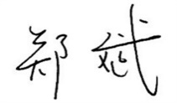  2024年6月24日

第(4)完成人  姓 名 |  | 杨怡豪 | 性 别 | 男
出生年月 |  | 1989年12月 | 最高学历 | 博士研究生
工作单位 |  | 浙江大学信息与电子工程学院 | 专业技术职称 | 研究员
联系电话 |  | 18329139944 | 现任党政职务 | 无
邮 箱 |  | yangyihao@zju.edu.cn | 政治面貌 | 群众
通讯地址 |  | 浙江省杭州市西湖区浙大路38号，浙大玉泉校区行政楼520
成果何时何地  曾受何种奖励 |  | 2023中国光学工程学会科学技术奖一等奖
主  要  贡  献 | （1）研究生培养方面，指导博士研究生多次在Nature Communications等国际顶级期刊发表重要成果，获得浙江省普通高等学校优秀毕业生、中国电子教育学会优秀博士学位论文优胜奖、浙江大学优秀博士学位论文等省级/学会/校级优秀毕业论文等荣誉，以及国家博士后创新人才支持计划等国家级科研项目支持，为“电磁空间一体化”培养优秀人才  （2）科学研究方面，致力于新型电磁结构机理研究，在国际上首次实现了三维拓扑电磁带隙，为三维鲁棒性电磁波操控提供了方案。相关成果发表在Nature等国际顶级学术期刊，被国际同行广泛引用，推动了拓扑电磁学在“电磁空间一体化”技术中的应用  本人签名（手签）：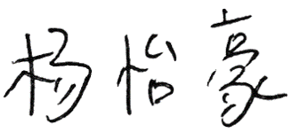  2024年6月24日

第(5)完成人  姓 名 |  | 李尔平 | 性 别 | 男
出生年月 |  | 1962年11月 | 最高学历 | 博士研究生
工作单位 |  | 浙江大学信息与电子工程学院 | 专业技术职称 | 教授
联系电话 |  | 13615810252 | 现任党政职务 | 无
邮 箱 |  | Liep@zju.edu.cn | 政治面貌 | 群众
通讯地址 |  | 浙江省杭州市西湖区浙大路38号，浙大玉泉校区行政楼301
成果何时何地  曾受何种奖励 |  | 2022浙江省自然科学奖一等奖、第三届发明创业成果奖一等奖、当选新加坡工程院院士；2021国际IEEE EMC IEEE Laurence G. Cumming 卓越成就奖、中国发明协会发明创业奖人物奖、浙江省高等教育教学成果奖特等奖
主  要  贡  献 | （1）建立“浙江省先进微纳电子器件智能系统及应用重点实验室”、“浙江大学-华为电磁技术创新联合实验室”，自2009年起在电磁空间一体化、电磁兼容等方向已培养了50多名研究生  （2）2016年担任浙江大学-伊利诺伊大学联合学院首任院长，全面主持浙大-伊利诺伊大学联合学院建设与发展办学，在新工科创新教育、长聘教师机制探索、人才引进、会聚研究等方面取得了一系列的重要成果，实现了合作共赢，良性发展  （3）担任信息学部副主任、信电学院学术委员会主任，推动了博士生硕士生培养方案和培养过程改革，取得明显效果  本人签名（手签）：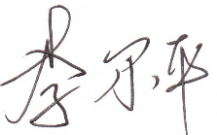  2024年6月24日

第(6)完成人  姓 名 |  | 林晓 | 性 别 | 男
出生年月 |  | 1988年7月 | 最高学历 | 博士研究生
工作单位 |  | 浙江大学信息与电子工程学院 | 专业技术职称 | 研究员
联系电话 |  | 13656659782 | 现任党政职务 | 无
邮 箱 |  | xiaolinzju@zju.edu.cn | 政治面貌 | 中共党员
通讯地址 |  | 浙江省杭州市西湖区浙大路38号，浙大玉泉校区行政楼514
成果何时何地  曾受何种奖励 |  | 2022浙江省自然科学奖一等奖
主  要  贡  献 | （1）参与浙江省优秀研究生课程建设项目《信息与计算前沿及应用》，建设慕课  （2）参与编写《高等电磁波理论》研究生教材，入选工业与信息化部“十四五”规划教材  本人签名（手签）：  2024年6月24日
第(7)完成人  姓 名 |  | 高飞 | 性 别 | 男
出生年月 |  | 1986年11月 | 最高学历 | 博士研究生
工作单位 |  | 浙江大学信息与电子工程学院 | 专业技术职称 | 研究员
联系电话 |  | 15282666970 | 现任党政职务 | 浙大海宁信电中心副主任
邮 箱 |  | gaofeizju@zju.edu.cn | 政治面貌 | 群众
通讯地址 |  | 浙江省杭州市西湖区浙大路38号，浙大玉泉校区行政楼226
成果何时何地  曾受何种奖励 |  | 2023中国光学工程学会自然科学一等奖
主  要  贡  献 | （1）培养1名博士生获“全国超材料优秀青年学者”，2名博士生签约国防重点单位（中国工程物理研究院1人、航天五院1人），3名博士生在国际学术会议获得最佳论文奖  （2）在“电磁空间一体化”重点领域开展研究，指导的研究生作为骨干成员研发了耦合噪声抑制技术，应用于航天XXX型号产品，将产品相关性能提升10余倍  （3）主持教育部产学研项目《可视化电磁场电磁波创新实践基地建设》  本人签名（手签）：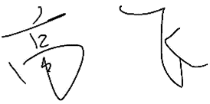  2024年6月24日

第(8)完成人  姓 名 |  | 陈红胜 | 性 别 | 男
出生年月 |  | 1979年4月 | 最高学历 | 博士研究生
工作单位 |  | 浙江大学信息与电子工程学院 | 专业技术职称 | 教授
联系电话 |  | 15925696561 | 现任党政职务 | 院长
邮 箱 |  | hansomchen@zju.edu.cn | 政治面貌 | 中共党员
通讯地址 |  | 浙江省杭州市西湖区浙大路38号，浙大玉泉校区行政楼122
成果何时何地  曾受何种奖励 |  | 2023中国光学工程学会科学技术奖一等奖；2022浙江省自然科学一等奖；2020 教育部自然科学一等奖；2016 霍英东青年教师奖；2014 第三届菠萝科学奖物理奖；2009 浙江省优秀教学成果一等奖
主  要  贡  献 | （1）总体设计“电磁空间一体化”卡脖子技术国际一流创新人才培养体系  （2）主持电子科学与技术学科“电磁空间一体化”优势特色学科建设  （3）主讲“信息与计算前沿及应用”博士生学位课程，入选浙江大学专业学位博士生核心学位课程  （4）主编研究生核心学位课程《高等电磁波理论》教材，入选工业和信息化部“十四五”规划教材  本人签名（手签）：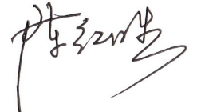  2024年6月24日

第(9)完成人  姓 名 |  | 章献民 | 性 别 | 男
出生年月 |  | 1965年12月 | 最高学历 | 博士研究生
工作单位 |  | 浙江大学信息与电子工程学院 | 专业技术职称 | 教授
联系电话 |  | 13355816553 | 现任党政职务 | 无
邮 箱 |  | zhangxm@zju.edu.cn | 政治面貌 | 民革党员
通讯地址 |  | 浙江省杭州市西湖区浙大路38号，浙大玉泉校区行政楼407
成果何时何地  曾受何种奖励 |  | 2023国家教学成果二等奖；2021浙江省高等教育教学成果特等奖；2020教育部高等学校自然科学一等奖；2018宝钢优秀教师奖；2016浙江省教学成果二等奖；2015浙江省师德先进个人
主  要  贡  献 | （1）负责“电磁空间一体化”在微波光子方向的规划与建设  （2）主要参与学科研究生育人体系规划  （3）主编《信息与电子工程导论》，入选首批“高等教育数字教材创新发展会议2024年数字教材典型案例”  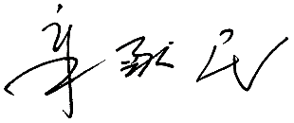  本人签名（手签）：  2024年6月24日

第(10)完成人  姓 名 |  | 杨冬晓 | 性 别 | 男
出生年月 |  | 1964年1月 | 最高学历 | 博士研究生
工作单位 |  | 浙江大学信息与电子工程学院 | 专业技术职称 | 教授
联系电话 |  | 13738049802 | 现任党政职务 | 无
邮 箱 |  | yangdx@zju.edu.cn | 政治面貌 | 中共党员
通讯地址 |  | 浙江省杭州市西湖区浙大路38号，浙大玉泉校区行政楼421
成果何时何地  曾受何种奖励 |  | 2022浙江省教学成果一等奖；2016浙江省教学成果二等奖；2015浙江省自然科学二等奖；2014国家级教学成果二等奖； 2014浙江省省级优秀教师；2014浙江省教育系统“三育人”先进个人；2012宝钢优秀教师奖
主  要  贡  献 | （1）负责信电学院研究生课程规划与设计  （2）参与学院“电磁空间一体化”育人体系规划及建设  本人签名（手签）：  2024年6月24日
三、主要完成单位情况
第（1）完成  单位名称 |  | 浙江大学信息与电子工程学院
联 系 人 |  | 刘晶 | 联系电话 | 13758194693
邮 箱 |  | liujing1002@zju.edu.cn | 通讯地址 | 浙江省杭州市西湖区浙大路38号，浙大玉泉校区行政楼121
主  要  贡  献 | “电磁空间一体化”是以电磁理论、量子理论、香农信息论为基础的交叉学科方向，涉及信息化战争、经济与生命健康的卡脖子技术。2018年，信息与电子工程学院已经形成较完备的高质量自主培养“电磁空间一体化”卡脖子技术国际一流创新人才的机制与举措；2019年开始，全面开展成果实践。  该成果经过5年实践，通过夯实研究生服务国家战略的基础与素养、构筑自主培养创新人才的高地、打造国际一流平台等举措，打通了部分堵点卡点，高质量自主培养了一批国家战略急需的“电磁空间一体化”卡脖子技术国际一流创新人才，获得显著成效。  单位公章  年 月 日
注:联合申请的成果此页可复制填写，主要完成单位原则上不超过3个。
四、推荐、评审意见
推  荐  意  见 | 该成果瞄准与信息化战争、民生经济与生命健康等领域密切相关的“电磁空间一体化”卡脖子技术，打通了研究生培养的部分堵点和卡点，走出了一条高质量自主培养国际一流创新人才的新路子。经过5年实践，培养了一批“电磁空间一体化”国际一流创新人才。  该成果目标明确、特色鲜明、思路清晰、成效显著，具有创新性、示范性和推广价值。  为此，郑重推荐“高质量自主培养“电磁空间一体化”卡脖子技术国际一流创新人才”申报“第四届浙江省研究生教育学会教学成果奖”。  推荐单位公章：  年 月 日
初  评  意  见 | 评审组签字：  年 月 日
复  评  意  见 | 复评答辩委员会主任签字：  年 月 日
审  定  意  见 | 学会理事长签字：  年 月 日

五、附件目录
1.成果报告（不超过5000字）；
2.其他相关支撑材料。

